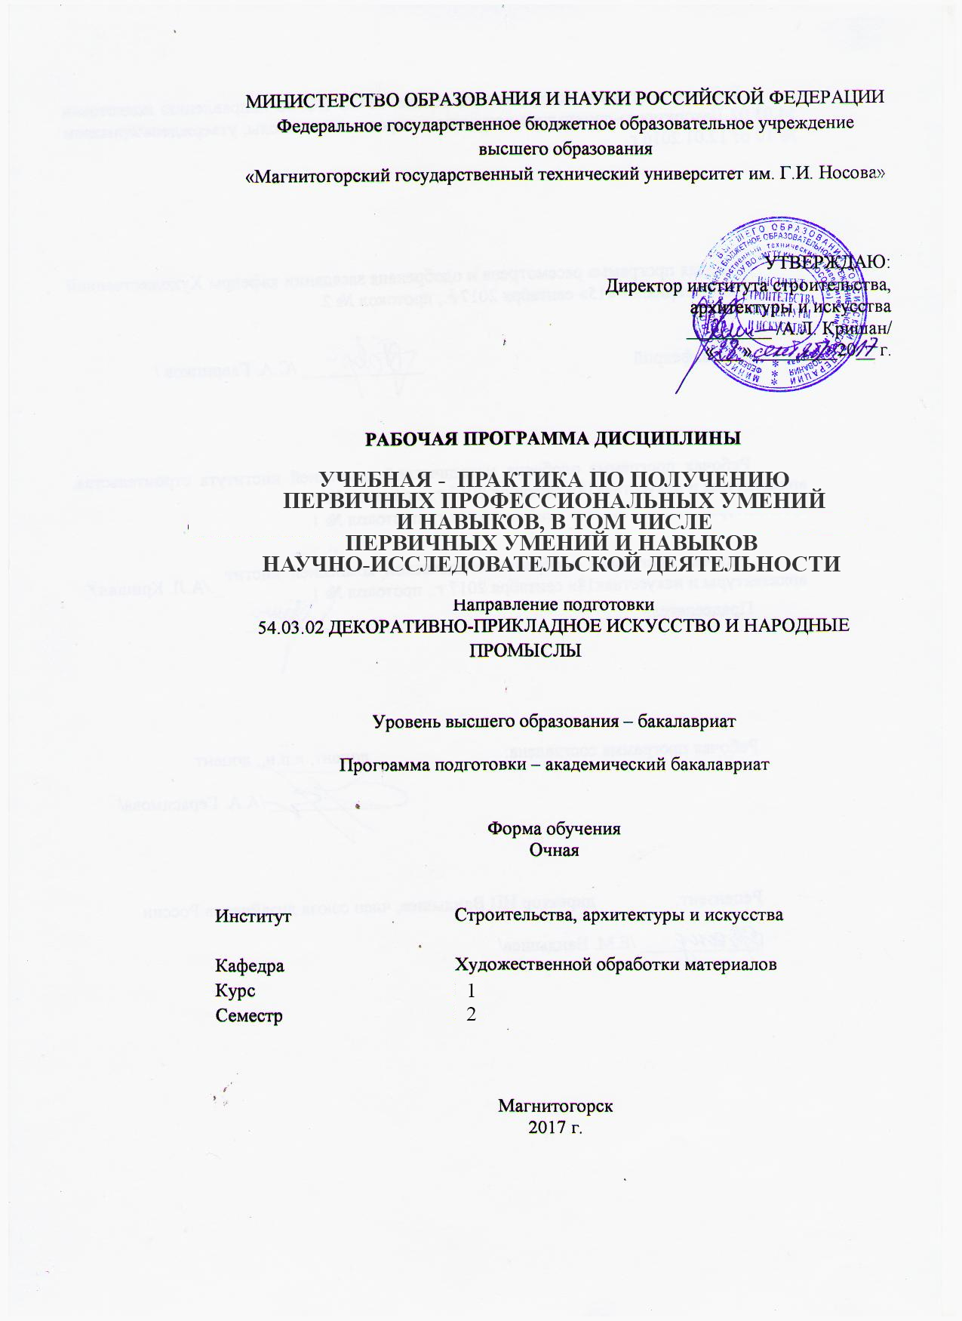
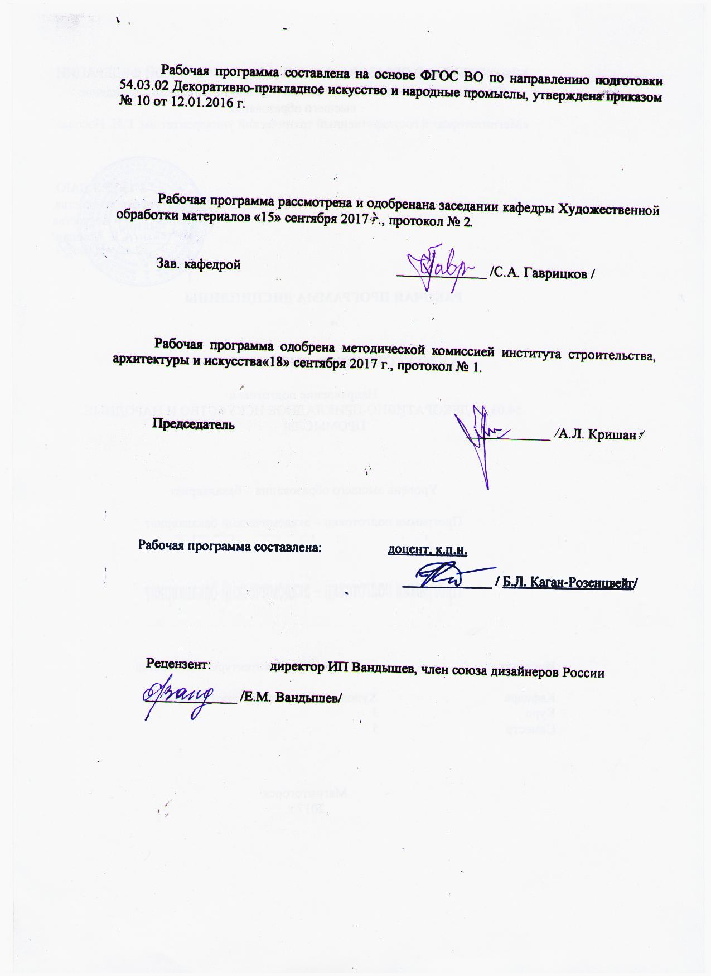
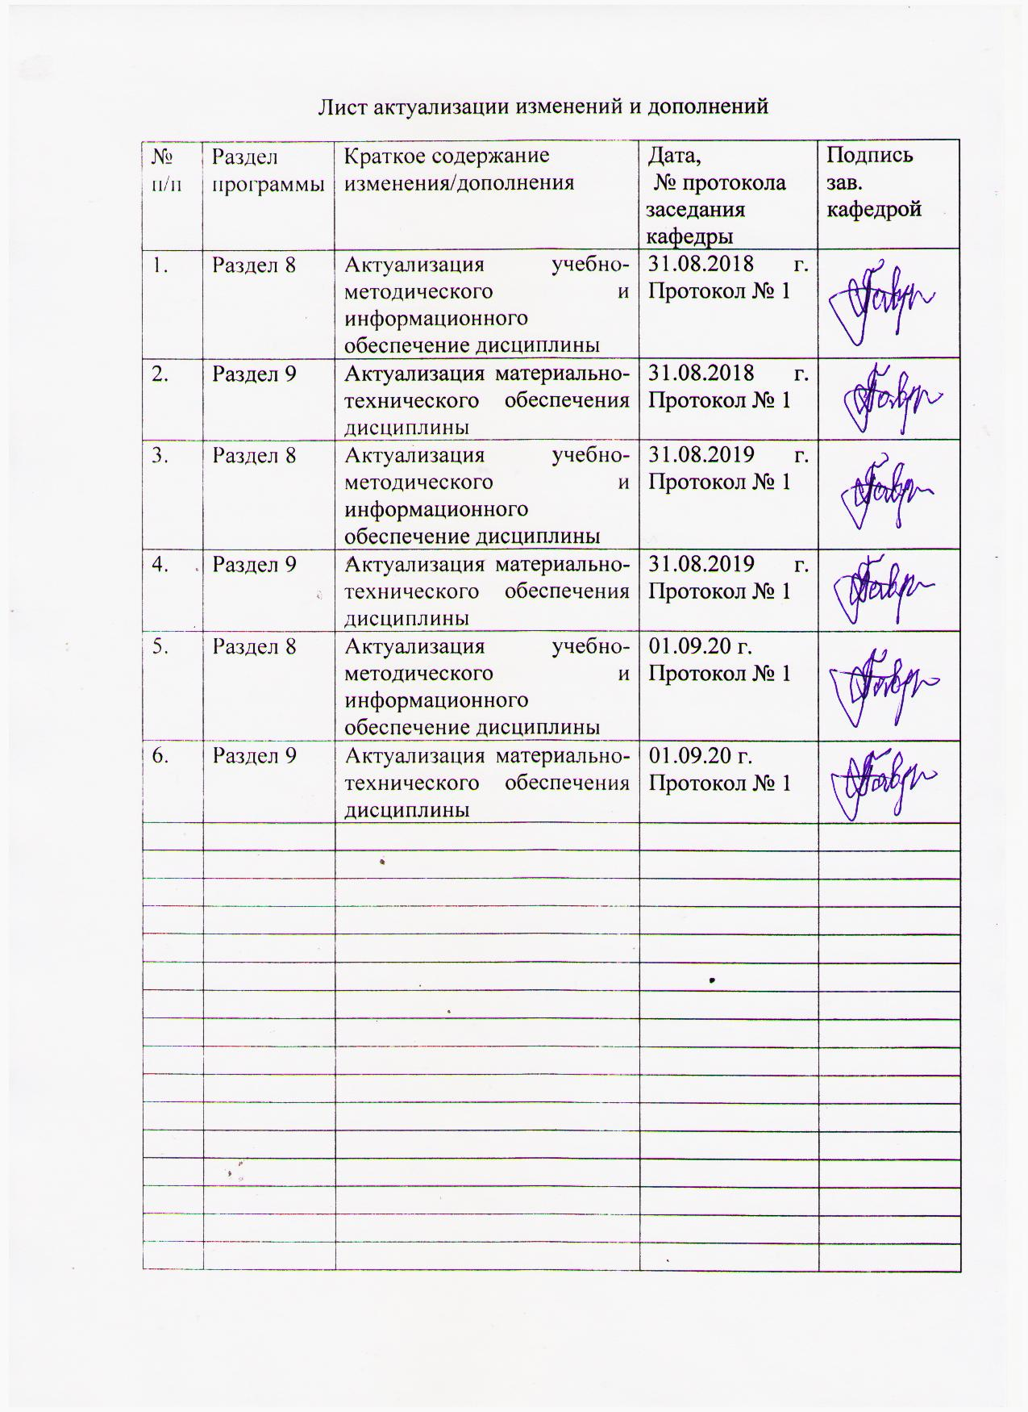
1 Цели практики/НИР
Целями Б2.В.01(У)Учебной - практики по получению первичных профессиональных умений и навыков, в том числе первичных умений и навыков научно-исследовательской деятельностипо направлению подготовки (специальности) 54.03.02 направления Декоративно-прикладное искусство и народные промыслы являются повышение исходного уровня владения культурой проектно-художественного мышления, достигнутого на предыдущей ступени образования, и овладение студентами, необходимыми умениями и навыками научно-исследовательской деятельности в области декоративно-прикладного искусства. Учебная практика проводится в форме получения первичных практических профессиональных умений и опыта самостоятельной профессиональной деятельности.
В области воспитания целью является развитие у обучающихся личностных качеств, способствующих их творческой активности, общекультурному росту и социальной мобильности, умения работать индивидуально и в коллективе, ответственности, самостоятельности, гражданственности, приверженности этическим ценностям, целеустремленности и настойчивости в достижении целей.
В области профессиональной подготовки целью является формирование профессиональных компетенций, позволяющих выпускнику успешно работать в избранной сфере декоративно-прикладного искусства и народных промыслов и быть высококвалифицированным и конкурентоспособным на ранке труда.

2 Задачи практики/НИР
Задачами Учебной - практики по получению первичных профессиональных умений и навыков, в том числе первичных умений и навыков научно-исследовательской деятельности являются:
- развить объемно-пространственное мышление и научно-исследовательские умения студентов, необходимые для художественного проектирования предметов декоративно-прикладного искусства;
-провести предварительную работу по сбору пленэрного материала, натурных зарисовок и изучению его по научной и справочной литературе;
- развить навыки целенаправленного отбора зарисовок природных форм для декоративного обобщения
-научить анализировать форму растительных и животных форм;
-развить умение выполнять графические зарисовки растительных и животных форм;
-показать возможность введения стилизованных и растительных форм в качестве мотивов, образующих форму или узор ювелирных изделий;
-научить студентов комплексно подходить к решению проектного задания, учитывая всю совокупность идейно-художественных, функционально-технических и эргономических задач.
- освоить особых форм декоративно-прикладного изображения в металле.
- развить навыки перевода объемно-пространственного изображения в декоративно-плоскостное.

3 Место практики/НИР в структуре образовательной программы
Для прохождения практики/НИР необходимы знания (умения, владения), сформированные в результате изучения дисциплин/ практик:
Проектная деятельность
Академическая живопись
Академический рисунок
Пропедевтика
Основы производственного мастерства

Знания (умения, владения), полученные в процессе прохождения практики/НИР будут необходимы для изучения дисциплин/практик:
Основы производственного мастерства
Проектная деятельность
Научные исследования в области декоративно-прикладного искусства
Подготовка к сдаче и сдача государственного экзамена
Производственная – преддипломная практика
4 Место проведения практики/НИР

Магнитогорский государственный технический университет им. Г. И. Носова
Способ проведения практики/НИР: стационарная
Практика/НИР осуществляется непрерывно
5 Компетенции обучающегося, формируемые в результате прохождения
практики/НИР и планируемые результаты обучения
В результате прохождения практики/НИР обучающийся должен обладать следующими компетенциями:
Структурный  элемент  компетенции | Планируемые результаты обучения
ОК-1 способностью к абстрактному мышлению, анализу, синтезу
Знать | - основные этапы анализа и синтеза полученной информации,  - понятие «абстрактного мышления»,  - этапы работы над стилизацией зарисовок натурных объектов.
Уметь | - абстрактно мыслить,  - анализировать особенности стилизации в различных видах декоративно-прикладного искусства и народных промыслов;  - уметь выделять этапы работы над стилизацией зарисовок натурных объектов
Владеть | - владеть навыками систематизиции, анализа полученной информации
ОК-3 готовностью к саморазвитию, самореализации, использованию творческого потенциала
Знать | - основные этапы саморазвития, самореализации, использования творческого потенциала,  - основные инструменты, используемые в технологических процессах в художественном металле,  - основные понятия о методах, техниках и приемах создания моделей проектируемых изделий из металла
Уметь | - выделять наиболее эффективные методы исследований, используемых в работе над проектированием изделий декоративно- прикладного искусства;  - осуществлять самостоятельный поиск новой информации в области ювелирного дела

Владеть | - методами развития творческого потенциала и самореализации,  - навыками проектирования основных этапов саморазвития, самореализации, использования творческого потенциала,
ОПК-1 способностью владеть рисунком, умением использовать рисунки в практике составления композиции и перерабатывать их в направлении проектирования любого объекта, иметь навыки линейно-конструктивного построения и понимать принципы выбора техники исполнения конкретного рисунка
Знать | - особенности разнообразных графических материалов;  - основные принципы стилизации;  - приемы и методы работы в изобразительной плоскости;  - техники исполнения академического рисунка
Уметь | - применять разнообразные графические материалы при проектировании изделий ДПИ;  - применять основные принципы стилизации при проектировании изделий ДПИ;  - приемы и методы работы в изобразительной плоскости;  - использовать техники академического рисунка при работе над проектами изделий ДПИ
Владеть | - разнообразными графические материалы;  - основными принципами стилизации;  - техниками академического рисунка при работе над выполнением проектов изделий ДПИ
ПК-1 способностью владеть навыками линейно-конструктивного построения и основами академической живописи, элементарными профессиональными навыками скульптора, современной шрифтовой культурой, приемами работы в макетировании и моделировании, приемами работы с цветом и цветовыми композициями
Знать | - основы академического рисунка и живописи
Уметь | - выполнять наброски и зарисовки бионических форм с учетом основ академического рисунка и живописи
Владеть | - навыками работы с основными графическими материалами: гуашь, акварель, тушь, графитный карандаш.
ПК-3 способностью собирать, анализировать и систематизировать подготовительный материал при проектировании изделий декоративно-прикладного искусства и народных промыслов
Знать | - методы сбора, систематизации и анализа искусствоведческого материала при проектировании изделий декоративно-прикладного искусства и народных промыслов
Уметь | - собрать, анализировать и синтезировать информацию об изделиях из металла в декоративно-прикладном искусстве и народных промыслах,  - изображать изделия декоративно-прикладного искусства и народных промыслов адаптировано материалам и техникам

Владеть | - творческим подходом к поставленным задачам при сборе информации и аналогов в области художественной обработки металла,  - основными приемами синтеза собранного материала,  - умением использовать собранный материал при проектировании собственных изделий из металла.
ПК-8 способностью копировать бытовые изделия традиционного прикладного искусства
Знать | - знать виды и типы бытовых изделий из металла;  - способы копирования художественных изделий из металла,  - варианты изображения художественных изделий из металла,  - технологические особенности выполнения художественных изделий из металла;
Уметь | - применять основы рисунка и живописи для передачи изображения произведений ДПИ  - воспроизводить цвет, фактуру и блеск материала;
Владеть | - необходимыми графическими навыками изображения художественных изделий из металла на бумаге,  - средствами композиции, используемыми при передачи реальных объектов.
ПК-9 способностью варьировать изделия декоративно-прикладного и народного искусства с новыми технологическими процессами
Знать | - основные термины декоративно-прикладного и народного искусства;  - современные мировые тенденции в образном, стилистическом, орнаментальном решении ювелирных изделий;  - традиционные народные промыслы в области художественного металла;  - основные виды технологических процессов художественного металла,  - новые технологические процессы в области художественного металла
Уметь | - применять принципы комбинаторики в формообразовании объектов ДПИ;  - применять искусствоведческие, технологические знания в практической проектной деятельности;
Владеть | - навыками работы со специальной литературой, сбором материала по видам декоративно-прикладного искусства и народных промыслов,  - знаниями о новых технологических процессах в ювелирной промышленности;

6. Структура и содержание практики/НИР
Общая трудоемкость практики/НИР составляет 6 зачетных единиц 216 акад. часов, в том числе:
– контактная работа – 7,3 акад. часов, – в форме практической работы - 216 акад. часов
– самостоятельная работа – 208,7 акад. часов;
№  п/п | Разделы (этапы) и содержание практики | Семестр | Виды работ на практике,  включая самостоятельную работу | Код компетенции
1. | Ознакомительный этап. | 2 | Правила техники безопасности. Определение содержания, цели и задач учебной практики в профессиональной подготовке художника декоративно-прикладного искусства. | ОК-3; ОПК-1;
2. | Исследовательский этап. | 2 | Использование бионики растительных форм в ювелирных изделиях. Эскизирование природных форм.  Кратковременные зарисовки фрагментов растений, групп растений.  Компоновка в листе нескольких набросков. Длительные композиционные зарисовки отдельных растений, групп растений.  Кратковременные зарисовки животных и насекомых.  Компоновка в листе нескольких набросков. Длительные композиционные зарисовки. | ОК-1; ОК-3; ОПК-1; ПК-1; ПК-3;
3. | Анализ и обработка полученной информации. | 2 | Декоративно-графическое решение натурных зарисовок.  Стилизация растительных форм (графическое решение).  Графический поиск композиционного решения стилизованных элементов  Цветовые поиски выбранных композиций. | ОК-1; ОК-3; ОПК-1; ПК-1; ПК-3;
4. | Поисковый этап. Проектирование ювелирных изделий. | 2 | Выполнение клаузур ювелирных изделий и сувениров. Графическими средствами передача материала, формы и объема проектируемого изделия. Задание выполняется на планшетах (550:750 мм.) тушью, акварелью, гуашью, цветными карандашами. | ОК-1; ОК-3; ОПК-1; ПК-1; ПК-3; ПК-8; ПК-9
5. | Подготовка отчета по практике. | 2 | Подготовка выполненного материала к просмотру, корректировка, исправление практических заданий и отчета по учебной практике. | ОК-1; ОК-3; ОПК-1; ПК-3; ПК-8; ПК-9

7 Оценочные средства для проведения промежуточной аттестации по практике/НИР
Представлены в приложении 1.
8 Учебно-методическое и информационное обеспечение практики/НИР
а) Основная литература:
1. Бесчастнов Н.П . Художественный язык орнамента : [учеб. пособие ] дл я студенто в вузов , обучающихс я по специальност и «Дизайн» / Н.П. Бесчастнов . — М. : Гуманитар , изд . цент р ВЛАДОС , 2010. — 335 с; 32 с. ил . - Текст : электронный: [сайт]. - https://nashol.com/20180811102994/hudojestvennii-yazik-ornamenta-beschastnov-n -p-2010.html
2. Герасимова, А.А. «Цветоведение: колористические возможности при проектировании художественных изделий из металла» учебно-методическое пособие.учебно-методическое пособие/ А. А. Герасимова, Б. Л. Каган-Розенцвейг; 12,5 Мб, 2016 г.ISBN: 978-5-9967-1022-5.
3. Жданова, Н.С. Основы дизайна и проектно-графического моделирования: учебное пособие. [Электронный ресурс] М.: ЭБС «Лань», 2017 - 196 с. Режим доступа: https://e.lanbook.com/book/97117

б) Дополнительная литература:
2.Антоненко Ю.С., Екатеринушкина А.В., Жданова Н.С., Жданов А.А., Мишуковская Ю.В. и др. Проектирование (учебно-методическое пособие) ЭОРИз-во Магнитогорск: ФГУП НТЦ«Информрегистр»,2015. № гос.рег. 0321503124
5. Коротеева, Л.И., Яскин, А.П. Основы художественного конструирования [Электронный ресурс] : учебник – М.: ИНФРА-М, 2011. – 304 с.- Режим доступа: http://znanium.com/ bookread/php? book=229442. - Загл. с экрана. –ISBN 978-5-16- 005016-4.
3. Шенцова О. М. Геометрия форм и бионика [Электронный ресурс] : учебное пособие для вузов / О. М. Шенцова, Е. К. Казанева ; МГТУ. - Магнитогорск :МГТУ, 2018. - 230 с. : ил., табл., схемы, граф., фот., эскизы, черт. - Режим доступа: https://magtu.informsystema.ru/uploader/fileUpload? name=3509.pdf&show=dcatalogues/1/1514317/3509.pdf&view=true. - Макрообъект. - ISBN 978-5-9967-1084-3.
4. Шенцова О. М. Бионическое и геометрическое формообразование в архитектуре и дизайне [Электронный ресурс] : учебное пособие / О. М. Шенцова, Е. К. Казанева. - Магнитогорск : МГТУ, 2014. - 1 электрон.опт. диск (CD-ROM). - Режим доступа: https://magtu.informsystema.ru/uploader/fileUpload? name=953.pdf&show=dcatalogues/1/1118992/953.pdf&view=true. - Макрообъект.

в) Методические указания:
Учебная - практика по получению первичных профессиональных умений и навыков, в том числе первичных умений и навыков научно-исследовательской деятельности: учебно-методические рекомендации;Магнитогорск: Изд-во Маг-нитогорск. гос. техн. ун-та им. Г.И. Носова, 2020. – 24 с.
.
г) Программное обеспечение и Интернет-ресурсы:

Программное обеспечение
 |  | Наименование ПО | № договора |  | Срок действия лицензии
 |  | MS Windows 7 Professional(для классов) | Д-1227-18 от 08.10.2018 |  | 11.10.2021
 |  | MS Windows 7 Professional (для классов) | Д-757-17 от 27.06.2017 |  | 27.07.2018
Профессиональные базы данных и информационные справочные системы
 | Название курса |  |  | Ссылка
 | Электронная база периодических изданий East View Information Services, ООО «ИВИС» |  |  | https://dlib.eastview.com/
 | Национальная информационно-аналитическая система – Российский индекс научного цитирования (РИНЦ) |  |  | URL: https://elibrary.ru/project_risc. asp
 | Поисковая система Академия Google (Google Scholar) |  |  | URL: https://scholar.google.ru/
 | Информационная система - Единое окно доступа к информационным ресурсам |  |  | URL: http://window.edu.ru/
 | Российская Государственная библиотека. Каталоги |  |  | https://www.rsl.ru/ru/4readers /catalogues/
 | Электронные ресурсы библиотеки МГТУ им. Г.И. Носова |  |  | http://magtu.ru:8085/marcweb 2/Default.asp
 | Международная наукометрическая реферативная и полнотекстовая база данных научных изданий «Web of science» |  |  | http://webofscience.com
 | Международная реферативная и полнотекстовая справочная база данных научных изданий «Scopus» |  |  | http://scopus.com
9 Материально-техническое обеспечение практики/НИР
Тип и название аудитории Оснащение аудитории
Лекционная аудитория:
Учебная аудитория для проведения практических занятий, групповых и индивидуальных консультаций, текущего контроля и промежуточной аттестации. Мультимедийные средства хранения, передачи и представления информации:
доска, мультимедийный проектор, экран
Мастерская:
помещение для хранения и профилактического обслуживания учебного оборудования;
учебная аудитория для выполнения курсового проектирования, помещение для самостоятельной работы учащихся. Шкафы для хранения учебно-методической документации, учебного оборудования и учебно-наглядных пособий.
1. Материалы и инструменты.
2. Образцы студенческих работ (наглядные материалы).
3. Рабочие места для выполнения макетов.
4. Компьютер с пакетом MSOffice, выходом в Интернет и с доступом в электронную информационно-образовательную среду университета.
Компьютерный класс Персональные компьютеры с пакетом MSOffice, выходом в Интернет и с доступом в электронную информационно-образовательную среду университета
Учебные аудитории для самостоятельной работы: компьютерные классы; читальные залы библиотеки Персональные компьютеры с пакетом MSOffice, выходом в Интернет и с доступом в электронную информационно-образовательную среду университета

ПРИЛОЖЕНИЕ №1

7 Оценочные средства для проведения промежуточной аттестации по Б2.В.01(У) Учебной - практики по получению первичных профессиональных умений и навыков, в том числе первичных умений и навыков научно-исследовательской деятельности
Промежуточная аттестация по практике имеет целью определить степень достижения запланированных результатов обучения и проводиться в форме зачета с оценкой. Обязательной формой отчетности обучающегося по Б2.В.01(У) Учебной - практики по получению первичных профессиональных умений и навыков, в том числе первичных умений и навыков научно-исследовательской деятельности является письменный отчет. Цель отчета – сформировать и закрепить компетенции, приобретенные обучающимся в результате освоения теоретических курсов и полученные им при прохождении практики. Промежуточная аттестация по учебной практике имеет целью определить степень достижения запланированных результатов обучения и проводиться в форме зачета с оценкой.
Оценочные средства для проведения промежуточной аттестации обучающихся по Б2.В.01(У) Учебной - практики по получению первичных профессиональных умений и навыков, в том числе первичных умений и навыков научно-исследовательской деятельности:
– упражнения и 2-а комплексных практических задания из профессиональной области, необходимые для оценки знаний, умений, навыков и (или) опыта деятельности, характеризующих этапы формирования компетенций в процессе прохождения практики.
– систему оценивания результатов промежуточной аттестации, показатели и критерии оценивания;
– учебно-методические рекомендации для самостоятельной работы обучающихся на практике.
Зачет с оценкой выставляется обучающемуся за подготовку и защиту отчета по практике, сдачу упражнений (зарисовок) и 2-х комплексных практических заданий.
Подготовка отчета выполняется обучающимся самостоятельно под руководством преподавателя. При написании отчета обучающийся должен показать свое умение работать с нормативным материалом и литературными источниками, а также возможность систематизировать и анализировать фактический материал и самостоятельно творчески его осмысливать.
Содержание отчета определяется индивидуальным заданием, выданным руководителем практики. В процессе написания отчета обучающийся должен разобраться в теоретических вопросах темы, самостоятельно проанализировать практический материал, разобрать и обосновать практические предложения (оптимальный подход в решении) в дизайн-проекте комплексных заданий.
Готовый отчет сдается на проверку преподавателю не позднее 3-х дней до окончания практики. Преподаватель, проверив отчет, может возвратить его для доработки вместе с письменными замечаниями. Обучающийся должен устранить полученные замечания и публично защитить отчет.
Требования к структуре и содержанию отчета по производственной практике определены методическими рекомендациями.

Методические рекомендации для обучающихся
Содержание, цель и задачи учебной практики в профессиональной подготовке художника декоративно-прикладного искусства. Бионика – наука, изучающая особенности строения и жизнедеятельности организмов для создания новых приборов, механизмов, систем и совершенствования существующих. Основные термины и понятия.
Зарисовки растительного и животного мира. Приемы передачи графическими средствами формы, объема и конструкции растений, животных, птиц и насекомых. Морфологический анализ формы: выявление единства внутренней конструкции и внешней природной формы. Геометрическая основа растительных форм. Конструктивные особенности каждой растительной формы. Структурный анализ систем и подсистем растительных форм.
Общие требования к зарисовкам.
1. Особое внимание в зарисовках следует уделить изучению и анализу природных форм.
2. Зарисовки должны выполняться аккуратно и максимально точно.
3. На каждый объект должно быть выполнено необходимое количество зарисовок.
4. Формат работ выбирается в соответствии с поставленной задачей (вертикальный или горизонтальный).
Состав работы - студентом должно быть составлено не менее 10 зарисовок различных природных форм, материал свободный, формат А-4
Формы отчетности:
- Планшет «Колье «Симметрия».
- Планшет «Колье «Асимметрия».
Задание выполняется на планшетах (550:750 мм.) тушью, акварелью, гуашью, цветными карандашами.
Содержание отчета по разделу должно включать следующие разделы:
- Эскизирование природных форм.
- Декоративно-графическое решение натурных зарисовок.
- Проектирование ювелирных изделий.

Формами итогового контроля по «Учебной практике по получению первичных профессиональных умений и навыков, в том числе первичных умений и навыков научно-исследовательской деятельности» предусмотрен зачет с оценкой. Он проводится в форме просмотра комиссии, состоящей из членов кафедры.
Просмотры проводятся согласно Положению об организации и проведении художественных просмотров и защит на кафедре художественной обработки материалов.

Требования к проектной работе.
Требования к планшетам.
- Размер планшета не менее 550×750 (для отдельных заданий допускается размер 550×370). При необходимости планшетов может быть два и более.
- Планшет выполняется в свободной изобразительной манере и художественном материале. Визуальная концепция, дополнительное декоративное оформление планшета должны соответствовать эмоциональному художественному образу изделия. Декоративные графические элементы должны дополнять и обогащать визуальный строй планшета, должны быть адекватны стилистике и пластике изделия (-ий), не мешать восприятию информации.
- Планшет должен содержать всю информацию, необходимую для четкого понимания проекта: необходимые ортогональные проекции, разрезы, аксонометрию или перспективу изделия. Все это выполняется с использованием необходимых чертежных инструментов, по всем правилам машиностроительного черчения. При необходимости сложные элементы (замки, соединения, способ закрепки камней и т.д.), требующие отдельной зарисовки, выносятся и также зарисовываются.
- При необходимости на планшете располагаются эргономические схемы и элементы стаффажа (предмета, размеры которого зритель себе четко представляет, например линейку, руку, человеческую фигуру и т.п.), для получения наиболее полной информации об объекте.
- Обязательно наличие аннотации, раскрывающей содержание проектируемого объекта, его технические и конструктивные особенности, материал изготовления. Каждый лист необходимо озаглавить, написать наименование изображаемого предмета или группы объектов, имя автора и имя руководителя проекта, период создания.
Требования к структуре и содержанию отчета по учебной - практике по получению первичных профессиональных умений и навыков, в том числе первичных умений и навыков научно-исследовательской деятельности определены методическими рекомендациями.
Методические рекомендации
Методические рекомендации для обучающихся по направлению подготовки 54.03.02 «Декоративно-прикладное искусство и народные промыслы» по подготовке отчета по учебной - практике по получению первичных профессиональных умений и навыков, в том числе первичных умений и навыков научно-исследовательской деятельности
Отчет по учебной - практике по получению первичных профессиональных умений и навыков, в том числе первичных умений и навыков научно-исследовательской деятельности оформляется согласно требованиям СМК-О-ПВД-01-16 №3 от 19.11.2018 г. «О практике обучающихся, осваивающих основные образовательные программы высшего образования».
В отчет по учебной - практике по получению первичных профессиональных умений и навыков, в том числе первичных умений и навыков научно-исследовательской деятельности входят:
- титульный лист отчета по практике (на титульном листе отчета должны быть указаны министерство, название университета и кафедра, которая руководит практикой, наименование практики, место и сроки прохождения учебной практики, фамилия и инициалы студента, номер группы, а также фамилия, инициалы и должность руководителя практики от кафедры.
- задание на практику;
- отзыв руководителя о прохождении практики студентом;
- характеристика практической и общественной деятельности практиканта из организации (если необходимо).
- отчет в виде пояснительной записки, включающий в себя введение, основную часть, заключение, список использованных источников, приложения (в случае необходимости).
В отчете по учебной - практике по получению первичных профессиональных умений и навыков, в том числе первичных умений и навыков научно-исследовательской деятельности необходимо отразить всю работу, выполненную студентом в течение практики, согласно требованиям программы учебной практики. Отчет должен быть написан кратко, технически грамотно и литературно обработан. Отчет составляется индивидуально каждым студентом.
Отчет должен содержать перечень основных разделов, согласно которому излагается материал отчета. Отчет иллюстрируется рисунками. Отчет может дополняться графическим или другим видом материалов, собранных в соответствии с индивидуальным заданием по учебной практике.
Объем отчета 10 - 25 страниц машинописного текста, не считая иллюстраций.
Отчет по учебной - практике по получению первичных профессиональных умений и навыков, в том числе первичных умений и навыков научно-исследовательской деятельности сдается на проверку и защищается руководителю практики от кафедры.
По итогам промежуточной аттестации выставляются оценки «отлично», «хорошо», «удовлетворительно», «неудовлетворительно».
По итогам промежуточной аттестации выставляются оценки «отлично», «хорошо», «удовлетворительно», «неудовлетворительно».

Критерии оценки проекта
- Оригинальность предложенной идеи.
- Соответствие технического задания предложенной концепции его решения.
- Цветовое и образное решение планшетов.
- Убедительность защиты проекта (доказать, что решение верно, оно имеет право на существование и воплощение в материале).
- Учет эргономических, экологических и технологических требований к проекту.

В качестве критериев оценки результатов практики выступают:
- Полностью выполненный объем заданий
- Качественно выполненные отмывки:
- Грамотное использование изобразительных и графических средств выражения.
- Сохранение пропорций выбранного изделия декоративно-прикладного искусства.
- Художественные средства передачи характера материальности металла и других материалов в произведениях декоративно-прикладного искусства.
- Знание основных видов, жанров, стилей в произведениях декоративно-прикладного искусства (художественный металл).
- Грамотно выполненный отчет, отражающий сущность и характерные особенности предложенной темы.

Таким образом:
- на оценку «отлично» – студент должен показать интеллектуальные и творческие навыки решения проектных проблем и задач или подходов к выполнению проекта нахождения уникальных ответов к ним, способность к организации проектной деятельности; показать высокий уровень владения рисунком и умение использовать поисковые эскизы и наброски в практике составления композиции на планшете; студент должен показать сформированность навыков линейно-конструктивного построения, выполнения чертежей, качественной передачи материальности отдельных предметов проекта; высокое владение шрифтовой культурой, при выполнении необходимых поясняющих надписей на планшете;
- на оценку «хорошо» – студент должен показать знания не только на уровне воспроизведения и объяснения информации, но и интеллектуальные и творческие навыки решения проектных проблем и задач, нахождения уникальных ответов к ним, способность к организации проектной деятельности; показать хороший уровень владения рисунком и умение использовать поисковые эскизы и наброски в практике составления композиции на планшете; студент должен показать сформированность навыков линейно-конструктивного построения, верного выполнения чертежей (допускаются незначительные отдельные погрешности при выполнении чертежей), качественной передачи материальности отдельных предметов проекта; достаточное владение шрифтовой культурой, при выполнении необходимых поясняющих надписей на планшете;
- на оценку «удовлетворительно» – студент должен показать знания на уровне воспроизведения и объяснения информации, интеллектуальные навыки решения простых проектных задач, умение использовать и варьировать готовые стилистические решения при выполнении собственного проекта; показать удовлетворительный уровень владения рисунком и умение использовать поисковые эскизы и наброски в практике грамотного составления композиции на планшете; студент должен показать понимание линейно-конструктивного построения, чертежей проектируемых предметов (допускаются отдельные ошибки при выполнении чертежей), удовлетворительной передачи материальности отдельных предметов проекта; удовлетворительное владение шрифтовой культурой, при выполнении необходимых поясняющих надписей на планшете;
- на оценку «неудовлетворительно» – студент не может показать знания на уровне воспроизведения и объяснения информации, не может показать творческие интеллектуальные навыки решения простых проектных задач; показывает неудовлетворительный уровень владения рисунком, не умеет использовать поисковые эскизы и наброски при составлении грамотной композиции на планшете, не понимает суть линейно-конструктивного построения предметов, допускает при выполнении чертежей грубые ошибки, не умеет передавать материальность проектируемых предметов, показывает неудовлетворительное владение шрифтовой культурой, при выполнении необходимых поясняющих надписей на планшете.

